Session 2024

Brevet de Technicien Supérieur

COMMERCE INTERNATIONAL

E4 – Relation commerciale interculturelle

en anglais et en français

Durée : 3 heures Coefficient : 4

Matériel autorisé :
- l’usage de calculatrice avec mode examen actif est autorisé,
- l’usage de calculatrice sans mémoire « type collège » est autorisé.

L’usage de tout ouvrage de référence, de tout dictionnaire et de

tout autre matériel électronique est rigoureusement interdit.

Dès que le sujet vous est remis, assurez-vous qu’il est complet.
Le sujet se compose de 11 pages, numérotées de 1/11 à 11/11.

Il est demandé au candidat de se situer dans le contexte des données présentées et d’exposer des solutions avec concision et rigueur en prenant soin de justifier sa démarche.

Avertissement :
- Si le texte du sujet, celui de ses questions ou le contenu des annexes vous semblent nécessiter de formuler une ou plusieurs hypothèses, il vous est demandé de les expliciter sur votre copie.
- Sauf indication contraire dans la question posée, la réponse devra être rédigée en français.



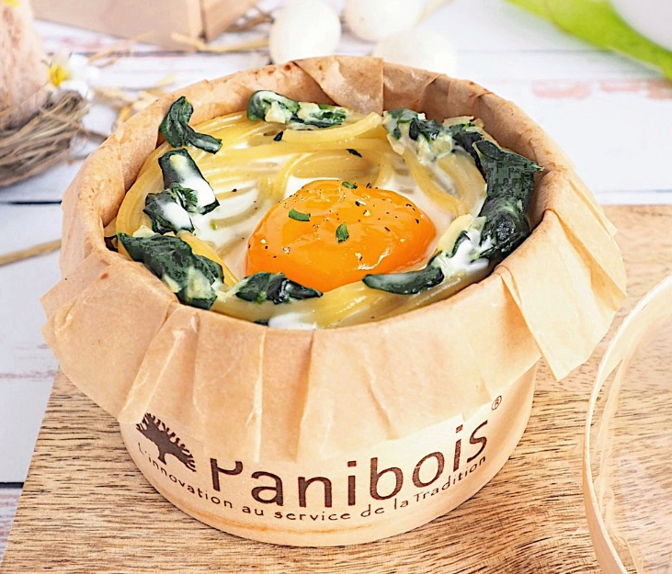
Créée en 1993 et située à Marcilly en Villette dans le Loiret, près d’Orléans, l’entreprise PANIBOIS est leader mondial de la fabrication et de la commercialisation de moules, barquettes et cercles de cuisson en bois déroulé destinés à divers secteurs agro-alimentaires : boulangerie-pâtisserie, restauration rapide, charcuterie, fromagerie, etc.
L’entreprise est aujourd’hui dirigée par Olivier de Bussac. Elle compte 46 employés qui produisent 24 000 pièces par jour. PANIBOIS a réalisé en 2022 un chiffre d’affaires de 8 millions d’euros dont la moitié à l’export. Sa clientèle se répartit dans 45 pays, sur tous les continents, à commencer par la Grande-Bretagne et les États-Unis.
L’entreprise possède six lignes de production pour les moules, barquettes et cercles de cuisson en bois disponibles dans une trentaine de modèles différents. Les produits sont élaborés à partir des meilleures essences de bois déroulé, principalement du bouleau et du peuplier.
L’innovation et le développement durable sont deux des objectifs permanents de PANIBOIS. Depuis sa création, l’entreprise a déposé plusieurs brevets et amélioré son processus d’assemblage en remplaçant les agrafes par de la colle alimentaire rendant ainsi ses produits 100 % compostables.
Face à des commandes en forte hausse, l’entreprise cherche à diversifier ses approvisionnements et à améliorer la qualité de ses relations commerciales avec sa clientèle.
François Foulquier, responsable commercial import-export, travaille avec deux assistants.
Vous êtes Alex D. et vous avez rejoint le service international en septembre pour renforcer l’équipe existante.
Sauf indication contraire dans la question posée, la réponse devra être rédigée en français.
PARTIE 1 - Rechercher et sélectionner un nouveau fournisseur

Jusqu’à présent, Panibois importait de Russie et de Biélorussie près de 80 % de sa matière première, des feuilles de bois déroulé, pour produire ses barquettes.
Aujourd’hui, en raison de la situation géopolitique, Panibois recherche de nouveaux fournisseurs en Europe.
Lors d’un entretien avec votre responsable, François Foulquier, vous avez réalisé une prise de notes des besoins de l’entreprise Panibois.
Après une recherche sur Europages, deux fournisseurs, KAPSAN WOOD AND VENEER (Turquie) et WOODY TRADING (Serbie), semblent répondre aux exigences de qualité définies par Panibois dans son cahier des charges.
Vous sollicitez ces deux fournisseurs par email.
  - Rédigez en anglais la demande d’offre.

KAPSAN WOOD AND VENEER et WOODY TRADING ont répondu à votre demande d’offre et vous ont transmis leurs propositions.
  - Comparez ces deux fournisseurs et concluez.

François Foulquier envisage d’évaluer sur place la qualité des feuilles de bois produites par KAPSAN WOOD AND VENEER. Un premier rendez-vous a été fixé en Turquie le mois prochain avec les responsables de l’entreprise.
Il vous demande de collecter des informations sur les usages et pratiques lors de rendez-vous professionnels en Turquie afin de réussir cette rencontre.

  - Synthétisez dans une note structurée et adressée à François Foulquier vos conseils sur le comportement à adopter.

PARTIE 2 - Optimiser le traitement des réclamations

Le distributeur WALLACE FOOD AND DRINK, important client britannique, a rencontré un problème lors de la livraison de sa dernière commande.
Votre responsable vous a transféré l’email de David Jones, le responsable des achats de WALLACE FOOD AND DRINK.
Après en avoir pris connaissance et consulté la facture d’origine d’un montant de 1 160 EUR CPT Livingston, vous appelez David Jones pour trouver un arrangement en accord avec les conditions générales de vente tout en préservant la qualité de la relation client.

  - Rédigez en anglais le guide d’entretien téléphonique adapté à cette situation.

Panibois a à cœur de maintenir de bonnes relations commerciales avec ses clients.
Or, l’organisation actuelle de l’entreprise ne permet pas de traiter les réclamations et litiges dans les meilleurs délais. Une réflexion est menée pour optimiser leur traitement.
François Foulquier propose que les clients saisissent directement leur réclamation sur l’espace contact professionnel du site Internet de l’entreprise. Ceci permettra une analyse plus rapide de la situation litigieuse ainsi qu’une réponse appropriée.
  - Concevez en anglais le formulaire type de réclamation à compléter en ligne.

Barème

Partie 1 | Rechercher et sélectionner un nouveau fournisseur | 45 points
Partie 2 | Optimiser le traitement des réclamations | 35 points

Liste des annexes

Annexes | Libellés | Pages
1 | Extrait du site internet de Panibois | 5
2 | Entretien avec François Foulquier sur la recherche de fournisseurs - notes | 6
3 | Proposition KAPSAN WOOD AND VENEER (TURKEY) | 7
4 | Proposition WOODY TRADING (SERBIA) | 8
5 | Business etiquette in Turkey | 9
6 | Email de réclamation | 10 - 11
7 | Extract from General Sales Conditions (Panibois) | 11

ANNEXE 1
Extrait du site Internet de Panibois

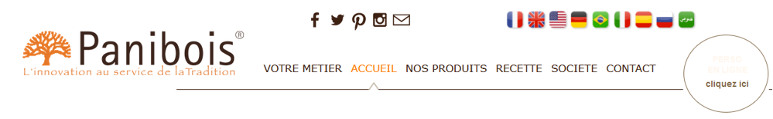Panibois l’inventeur de la cuisson dans le bois
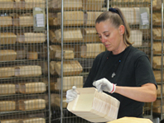
Une PME ne peut se développer que par l'innovation des produits qu'elle propose. Telle est la stratégie de Panibois. Depuis sa création, Panibois a déposé 4 brevets, un modèle, et une marque (OCTORON). Sa gamme de moules en bois compte vingt-cinq modèles différents 100 % biodégradables. Elle a obtenu un trophée au salon mondial de la Boulangerie-Pâtisserie (Europain).
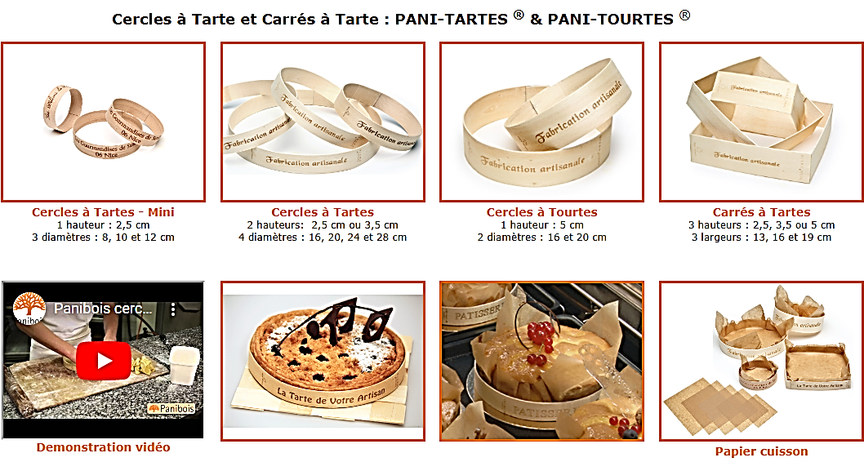

Personnalisation : tous nos cercles à tartes peuvent être personnalisés à votre nom.
Utilisation : simple, pratique et écologique pour préparer, congeler, cuire et servir dans un même cercle.
Adaptés pour la surgélation jusqu’à – 40°C, la cuisson au four jusqu’à 240°C et l’utilisation au four micro-ondes.
Pensez à beurrer l’intérieur de votre cercle à tarte avant utilisation !

PANIBOIS - 3 rue des Vignes - 45240 Marcilly en Villette (France) - Tel 33 (0)2 38 76 17 81

Source : d’après http://www.panibois.com/
ANNEXE 2

Entretien avec François Foulquier SUR LA RECHERCHE DE FOURNISSEURS - notes
Mercredi / rendez-vous avec François Foulquier, responsable commercial import-export

- Rechercher coordonnées fournisseurs spécialisés dans la production de « bois déroulé ».
- Feuilles de bois produites avec épaisseur 2 à 3 mm, utilisées pour fabrication emballages légers (barquettes, moules…)
- Privilégier fournisseurs fiables partenariat sur la durée.
- Demander informations générales (historique, chiffres clés…)
- Environnement demander certifications sur conditions de production bois (forêts durables, production locale), RSE, code éthique, etc.
- Besoin : deux camions (conteneurs 40’) par semaine et livraison de feuilles de bois congelées à – 10 degrés (pour maintien humidité et élasticité du bois et éviter moisissure)
- À prévoir dans la demande d’offre
Présentation brève Panibois
Cahier des charges
Stabilité financière : demander le bilan comptable

- Lexique
déroulé : rotary-cut
placage : veneer
feuille de bois : sheet of wood
essence : variety
peuplier : poplar
bouleau : birch
moule : mould
barquette : container
moisissure : mold
bilan comptable : accounts balance sheet

ANNEXE 3

Proposition KAPSAN WOOD AND VENEER (TURKEY)

From : | contact@kapsan-wood.com
To : | alex.d@panibois.com | 
Cc : | francois.foulquier@panibois.com | 
Sent :
Subject : | Our offer rotary-cut veneer
 | Balance sheet 2023

Dear Sir,
Thank you for your information request concerning rotary-cut veneer.
Kapsan Wood and Veneer company was established in 1974 and is now one of the most modern in Turkey. We are a leading employer in the region with 500 skilled workers. Training our employees is among our top priorities. We believe that highly skilled staff is the key to offering our customers the best quality.
Our wood is produced in a 13,000 m² covered and 8,500 m² open area. We manufacture high-end rotary-cut wood from locally-grown and sustainable birch. Samples are available on request.
We are used to working with customers in Europe: Germany, France and Austria.
The rotary-cut wood we manufacture is 2-3 mm thick and frozen, as required. We can deliver two ISO 40’ reefers per week in HACCP-certified containers.
Our best offer is 8,500 EUR CPT Marcilly en Villette, France and our prices will be valid twelve months from now. We request a weekly SWIFT payment on delivery.
Please let us know if you need extra rotary-cut wood. Our company has a fast-delivery capacity.
We are looking forward to doing business with you.
Best regards,
Taner Aslan
Export manager
Kapsan Wood and Veneer
+90 444 5 681

Attachment: Kapsan Wood and Veneer 2023 balance sheet.xls
ACTIF |  | PASSIF
 | Montant EUR |  | Montant EUR
Immobilisations  - Incorporelles  - Corporelles  - Financières | 18 416  147 329  9 208 | Capitaux propres  Dettes + 1an (dettes financières) | 128 913  64 457
Stocks  Créances | 14 733  22 100 | Dettes – 1 an | 31 307
Disponibilités (trésorerie active) | 12 891 | Concours bancaires (trésorerie passive) | 0
TOTAL | 224 677 | TOTAL | 224 677
(Le bilan comptable a été traduit en interne) Source : les auteurs
ANNEXE 4

Proposition WOODY TRADING (SERBIA)

From : | sales@woody-training.com
To : | alex.d@panibois.com | 
Cc : | francois.foulquier@panibois.com | 
Sent :
Subject : | Answer to your request for offer
 | Financial data Woody Trading

Dear Sir,

Woody Trading has 30 years of experience in producing rotary-cut veneers from birch. We are a family business with 12 employees.

As required by standards, our veneer is 2 to 3 mm thick and frozen.

We can ensure weekly delivery of one to two 40’ containers of frozen rotary-cut wood.
Our best offer is 8,500 EUR EXW Belgrade. SWIFT payment has to be made within 30 days after delivery.

Please find attached our financial data.

Looking forward to your positive answer.

Yours sincerely,

Goran Petrovitch
CEO
Woody Trading
+381 62 8888 666

Attachment: Financial data Woody Trading.pdf
- FRNG = 500 EUR
- BFR= 771 EUR
- Trésorerie nette = -271 EUR
- Indépendance financière = 0,43
- Liquidité générale = 1,6

(Les éléments financiers ont été traduits en interne)
Source : les auteurs
ANNEXE 5
BUSINESS ETIQUETTE IN TURKEY

Turkey is situated at the meeting point of South-Eastern Europe and South-Western Asia. […]
By understanding Turkish culture and abiding by the appropriate etiquette, you can gain respect from the people of Turkey.
- The Muslim religion plays a major role in people’s everyday lives, values and ideals.
- Some sensitive historical issues (Armenia or Cyprus) should be avoided when communicating with Turkish people.
- Family is sacred.
- Turkish people stand close to you during a conversation. It is normal in Turkey to have very little interpersonal space and not something to be apprehensive about.
- Gestures and body language have different meanings varying from rude to insulting and offensive. The following should be avoided:
  - Standing with your hands on your hips or in your pockets.
  - Pointing at someone with your finger.
  - Showing the soles of your feet.
  - Making the “OK” sign with your hand.
  - Using pressure tactics, such as imposing a deadline.
[…] Meetings are important for Turkish business people. It would be a good idea for meetings to be scheduled one to two weeks in advance to avoid Turkish holidays. Sending details about the participants, their positions, titles and responsibilities is recommended.
Although Turks are not very punctual, they expect foreign visitors to be on time.
Appointments and meetings should be organized around each of the five daily prayer times. You should not schedule any appointments during Ramadan or during the months of July and August, since these are the most common annual holiday periods.
At the start of the meeting, it is expected for you to greet your Turkish counterpart with a firm handshake. If your counterpart is a woman, you should wait for her to offer her hand first.
When greeting Turkish people in a professional setting, formal forms of address should be used. The first name is never used on its own. ‘Ms.’ or ‘Mr.’ is added to your given name. So, Mr. Ben Smith could be addressed as Mr. Ben or Mr. Smith, but never as ‘Ben’. […] It is expected to greet the most senior person first as a sign of respect, before greeting everyone else in the room individually. The most common greeting is ‘Merhaba’.
Small talk is good to break the ice before discussing business issues. But, initial meetings are usually formal, so it is important to avoid being too casual and friendly, despite the personal relationship that might have been developed.
First meetings hardly ever lead to decisions and are used mainly as ways to get to know each other. So don’t try to limit the discussion to business only.
Presentations should be short, to the point and clearly structured. Visuals always help, so use clear graphics with little text and translate important materials to Turkish.
Source : adapté de https://businessculture.org/southern-europe/business-culture-in-turkey/
ANNEXE 6 (1/2)

Email de rÉclamation

From : | françois.foulquier@panibois.com
To : | alex.d@panibois.com | 
Cc : |  | 
Sent :
Subject : | FW: Faulty delivery – order # SXC0002148
 | Photo of damaged boxes

Bonjour Alex,
Ci-dessous, tu trouveras la réclamation de David Jones, client de longue date.
Merci de prendre en charge le dossier. On peut faire un geste commercial…
Bien à toi,
François
----------Forwarded message----------
From: david.jones@wallacefoodndrink.co.uk
To: françois.foulquier@panibois.com
Date: 14/04/2024
Subject: Faulty delivery – order # SXC0002148
Att: Photo of damaged boxes

Hello François,
This email is to inform you that the pallet of “pie rings” was delivered today with three damaged boxes, as you can see in the attached photos.
When we opened the boxes, we found that approximately 10% of the whole delivery cannot be used. Could you please ship replacement items as soon as possible?
Unfortunately, such an issue has happened before.
Please make sure that in the future, deliveries reach us in perfect condition by applying the necessary safety measures all the more so as you have been working with this carrier for some time now.
Kind regards,
David Jones
Purchasing Manager
Wallace food and drink
Nettlehill Road Houston
Industrial Estate
Livingston EH54 5DN
UK
+44 1632 960881
ANNEXE 6 (2/2)

Attachment: photo of damaged boxes
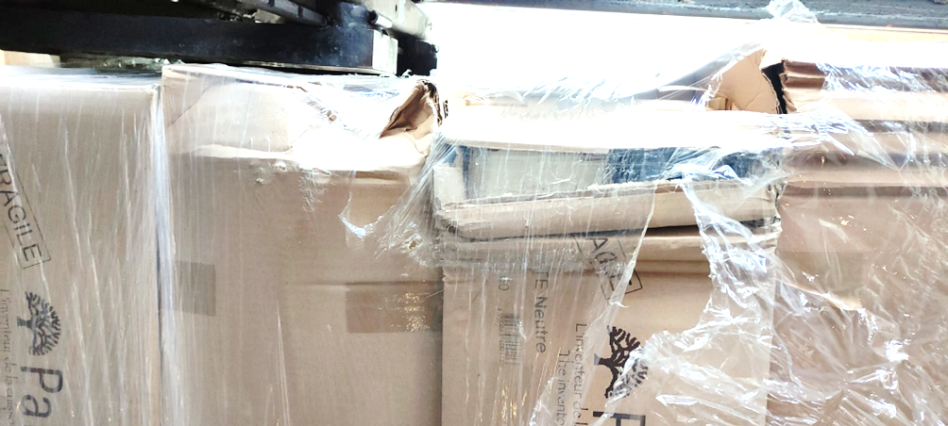
Source : Panibois

ANNEXE 7

EXTRACT FROM GENERAL SALES CONDITIONS (PANIBOIS)

[…] 10. Delivery – collection
Delivery can be ensured by one of the following:
- by remitting the goods directly to the customer or the forwarder appointed by the customer.
- by sending a notice of collection to the attention of the customer.
- by carrying the goods to the place indicated on the customer's order and confirmation of order.
Whatever the means, the risk of transportation is totally covered by the responsibility of the customer. […] All mentioned dates of delivery or collection are indicative and not warranted.
As a result, any reasonable delay in delivery or collection will not be subject to any penalty or indemnity or cancelation of order.
Title and risk of loss shall pass to the customer upon delivery to the carrier. Unless otherwise directed and agreed upon with the customer in writing, the products will be shipped uninsured. The customer shall be responsible for all transportation charges, border charges, transit insurance (if applicable), and handling charges, if any.
In case of missing or damaged goods, loss or any other damage occurred to the goods, the customer shall indicate all necessary reservations on the delivery note or any formal document to be signed for transport in order to commit the forwarder's responsibility. In case of acceptance without reservation or incomplete reservation by the customer concerning damaged or missing goods, the customer takes responsibility off PANIBOIS on any failure.
In case of missing or damaged goods, the customer will have to specifically advise PANIBOIS, by written notice within five days after delivery, by registered letter. A picture of the damaged goods and packaging must be included in the letter.
Source : d’après http://www.panibois.com/

Bois déroulé : minces feuilles de bois obtenues par déroulage.
40’ reefer : conteneur 40’ frigorifique.
HACCP : méthode utilisée dans le domaine de la sécurité des aliments.
Indépendance financière = capitaux propres / capitaux permanents
Liquidité générale = actif circulant (stock + créances) / dettes à court terme (- 1 an)
Counterpart : homologue.
Pie rings = cercles à tourtes.

